คู่มือการติดตั้งและคู่มือการใช้งาน

การพิสูจน์ตนด้วยชีวมาตร
Biometric Authentication
ขั้นตอนการติดตั้ง

อุปกรณ์

- Logitech Quick Zoom web camera
- Editor VI
- GNU C/C++ compiler
- ระบบปฏิบัติการ GNU/Linux (Debian 3.1) kernel version 2.6

กล้องเว็บแคม

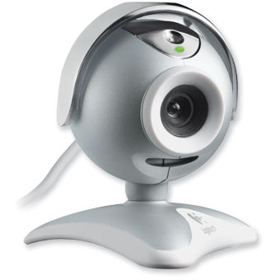

ภาพกล้องเว็บแคม Logitech Quick Zoom

คุณสมบัติเฉพาะ
High-quality VGA sensor
Thin 2.1 –metre USB cable
Manual focus
Video capture : up to 640 x 480 pixels
Still image capture : up to 640 x 480 pixels
Fram rate : up to 30 frames per second (with recommended system)
1. ติดตั้งกล้องเข้ากับเครื่อง
2. คัดลอกไฟล์ anubis.tar.bz2 มาไว้ในไดเร็คทอรีใด ๆ
3. คลายไฟล์ดังกล่าวออก ด้วยการใช้คำสั่ง

$tar xjf anubis.tar.bz2

4. หลังจากคลายไฟล์ออกแล้ว ติดตั้งโปรแกรมด้วยการใช้คำสั่ง make install และต้องอยู่ในตำแหน่งเดียวกับไฟล์ make ด้วย คือ ในไดเร็คทอรี่ anubis

$cd anubis
$make install

[
ในกรณีที่มีการแก้ไขไฟล์ ต้อง คอมไพล์ใหม่ด้วยการใช้คำสั่ง

$make

และทำการติดตั้งใหม่ตามข้อ 4 อีกครั้ง
]

5. คัดลอกไฟล์ pam_anubisgdm.so ไปไว้ใน /usr/include/security/

#cp pam_anubisgdm.so /usr/include/security/

6. ปรับแต่งไฟล์ /etc/gdm/gdm.conf

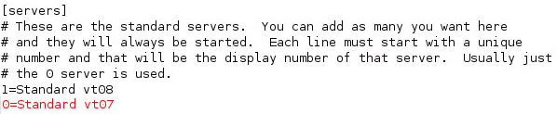

7. ปรับแต่งไฟล์ /etc/gdm/Init/Default ดังภาพ

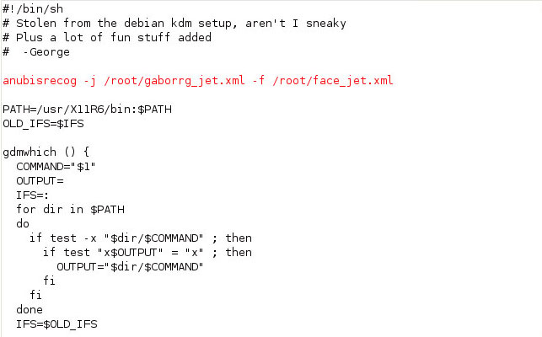
ส่วนของซอฟท์แวร์มีวิธีการใช้งานดังนี้

การใช้งานโปรแกรมนั้นมีขั้นตอนในการใช้งาน แบ่งออกเป็น 3 ขั้นตอนหลักได้แก่
- การล็อกอิน (login)
- การเพิ่มผู้ใช้งานระบบ (add user)
- การลบผู้ใช้งานระบบ (delete user)
ก่อนการใช้งานระบบต้นแบบในการล็อกอินเข้าลีนุกซ์ด้วยลายนิ้วมือจะต้องมีการแก้ไขข้อมูลในไฟล์ PAM Configuration ก่อนเพื่อเป็นการเปลี่ยนระบบจากการล็อกอินด้วยการป้อนข้อมูลยูเซอร์เนมและพาสเวิร์ด มาเป็นการตรวจสอบใบหน้า โดยขั้นตอนคือ
- การแก้ไขข้อมูลในไฟล์ /etc/pam.d/gdm
- โดยทำการเพิ่มข้อมูล auth required pam_anubisgdm.so ลงไป
- ทำการคอมเมนท์ที่ @include common-auth โดยทำการใส่ “#” หน้าประโยค ดังรูป

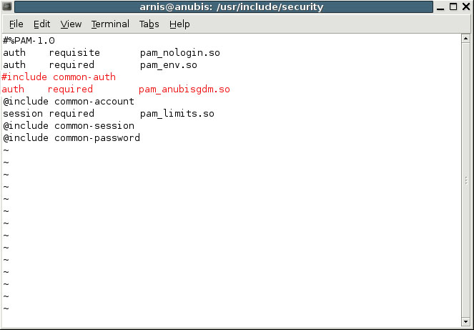

1.การล็อกอิน
การล็อกอินแบบกราฟิกโหมดปกติ

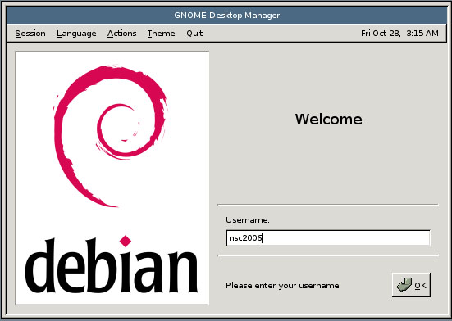

ภาพแสดงการล็อกอินแบบกราฟิกโหมดปกติ

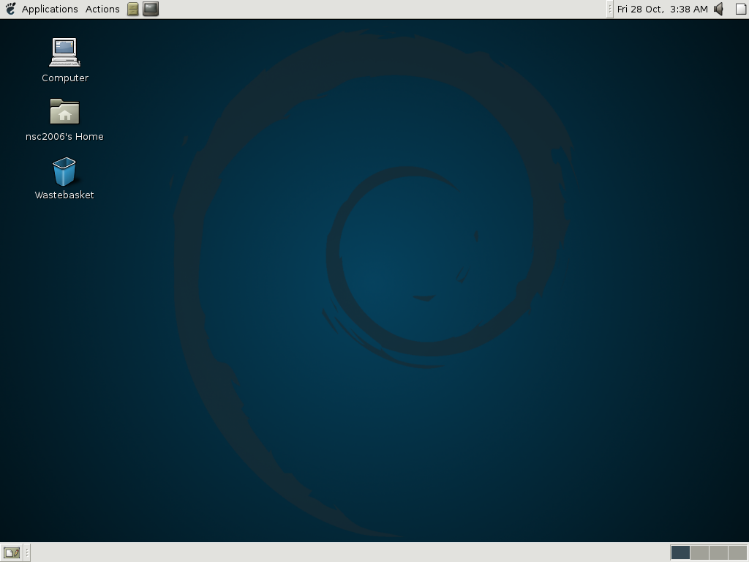

ภาพแสดงการล็อกอินที่สำเร็จ

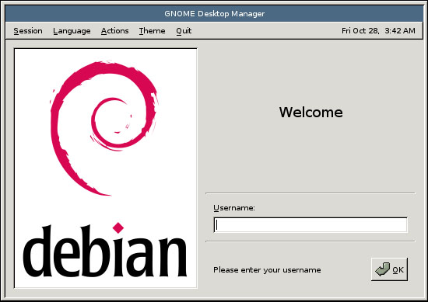
ภาพแสดงการล็อกอินที่ไม่สำเร็จ

2. การเพิ่มชื่อบัญชีผู้ใช้ในระบบ
สำหรับการเพิ่มชื่อบัญชีผู้ใช้ในระบบนั้น ผู้ที่มีสิทธิ์ในการเพิ่มชื่อบัญชีผู้ใช้ในระบบนั้นจะมีเพียงผู้ดูแลระบบหรือ Administrator หรือ root ในระบบปฏิบัติการลินุกซ์
ระบบจะสแกนใบหน้าของผู้ใช้คนใหม่

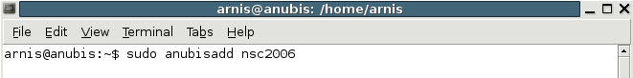

ภาพแสดงการใช้คำสั่งเพิ่มชื่อบัญชีผู้ใช้

ดังรูปที่เป็นการใช้งานคำสั่งเพื่มชื่อบัญชีผู้ใช้ในระบบ โดยพิมพ์คำสั่ง “sudo anubisadd” ตามด้วยชื่อผู้ใช้คนใหม่ที่จะเพิ่มเข้าไปในระบบ ระบบจะแสดงไดอะล็อกให้กำหนดตำแหน่งของจุดอ้างอิงที่กำหนดให้เพื่อใช้อ้างอิงในการล็อกอินครั้งต่อ ๆ ไป

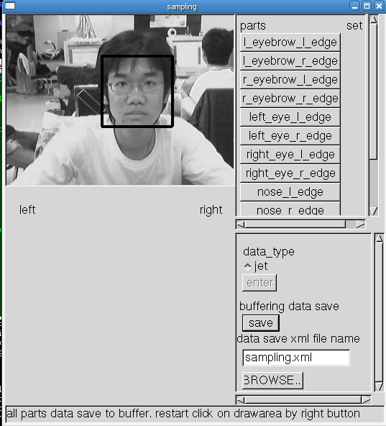

ภาพแสดงไดอะล็อกก่อนทำการกำหนดตำแหน่งของจุดอ้างอิง

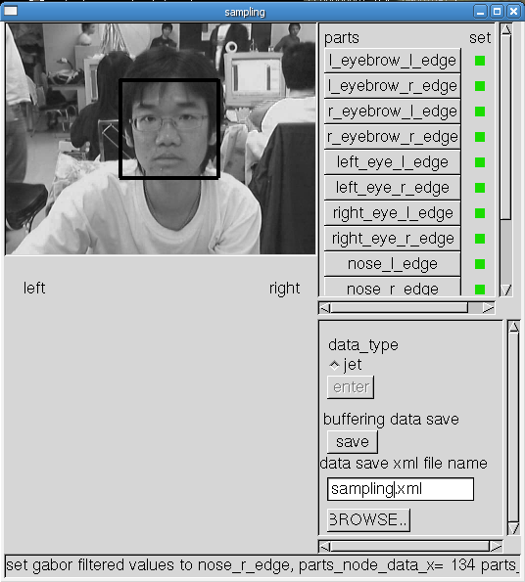

ภาพแสดงไดอะล็อกหลังทำการกำหนดตำแหน่งของจุดอ้างอิง

คลิ๊กบนตำแหน่งที่กำหนดไว้ทีละตำแหน่ง แล้วคลิ๊กปุ่มตามตำแหน่งที่อยู่ด้านขวา
เมื่อทำการกำหนดตำแหน่งของจุดอ้างอิงเรียบร้อยแล้วดังโดยจุดที่ได้ทำการกำหนดเรียบ ร้อยแล้วจะมีจุดสีเขียวขึ้นไว้รูป ก็ทำการบันทึกข้อมูลของผู้ใช้คนใหม่ลงในไฟล์
จากนั้นก็จะต้องทำการเทรนข้อมูลอีกเพื่อให้ได้ค่าเฉลี่ยในการนำมาเป็นข้อมูลอ้างอิง โดยไดอะล็อกที่จะใช้ในการเทรนข้อมูลแสดงดังรูป

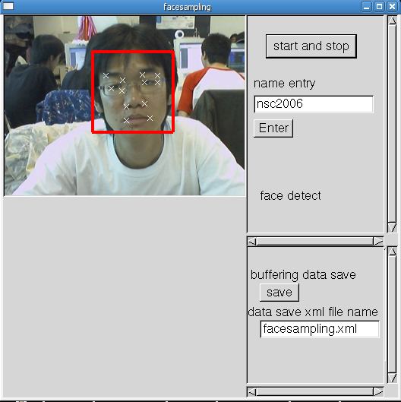

ภาพแสดงไดอะล็อกสำหรับการเทรนข้อมูล

การเทรนข้อมูลทำได้โดยใส่ชื่อผู้ใช้คนใหม่ลงไป แล้วกดปุ่ม “start and stop” ให้ตำแหน่งของจุดอ้างอิงที่กำหนดไว้ในครั้งแรกนั้นตรงกับตำแหน่งที่ต้องการที่สุด ( ตรงกับตำแหน่งที่กำหนดในครั้งแรกที่สุด ) เพื่อให้เกิดความคลาดเคลื่อนน้อยที่สุด แล้วกดปุ่ม “start and stop” เพื่อบันทึกข้อมูลของจุดอ้างอิงของตำแหน่ง ณ เวลานั้น

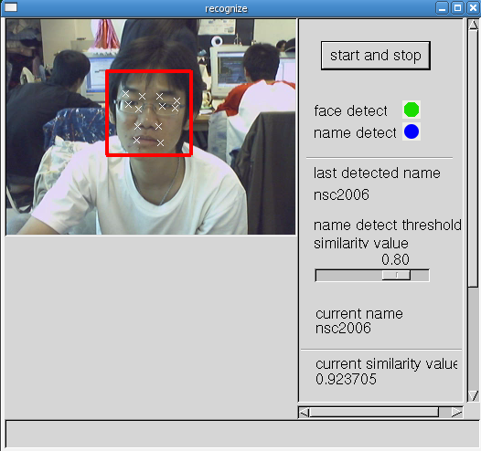

ภาพแสดงไดอะล็อกที่มีการเทรนข้อมูลแล้ว

3. การลบชื่อบัญชีผู้ใช้ในระบบ
การลบชื่อบัญชีผู้ใช้ในระบบ ผู้ที่มีสิทธิ์กระทำการดังกล่าวก็จะมีเพียงผู้ดูแลระบบเท่านั้น
ระบบจะรับชื่อผู้ใช้ที่ต้องการลบและทำการลบแฟ้มข้อมูลต่าง ๆ ของผู้ใช้คนนั้น
แสดงข้อความเมื่อเสร็จสิ้นกระบวนการลบชื่อบัญชีผู้ใช้ออกจากระบบ

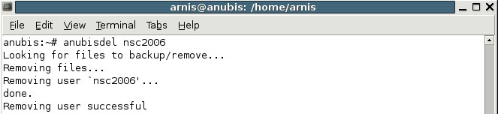

ภาพแสดงการใช้คำสั่งลบชื่อบัญชีผู้ใช้

4. การตรวจสอบผู้ใช้
ในการตรวจสอบผู้ใช้ มีการทดลองดังต่อไปนี้
ผู้ใช้งานพิมพ์ชื่อบัญชีผู้ใช้ของตนเอง
กล้องจะทำการบันทึกใบหน้าของผู้ใช้และนำไปเปรียบเทียบกับข้อมูลใบหน้าของชื่อบัญชีผู้ใช้งานที่ได้รับ
แสดงผลการตรวจสอบ
การตรวจสอบใบหน้าผ่าน

ภาพแสดงผลการตรวจสอบใบหน้าผ่าน

เมื่อผลการตรวจสอบใบหน้าผ่านแล้วระบบก็จะให้เชลล์ (shell) กับผู้ใช้คนดังกล่าวในการใช้งานต่อไป
การตรวจสอบใบหน้าไม่ผ่าน

ภาพแสดงผลการตรวจสอบใบหน้าไม่ผ่าน

การตรวจสอบโดยไม่มีใบหน้าบุคคล
หากไม่มีใบหน้าของบุคคลใด ๆ ก็จะไม่สามารถตรวจสอบได้ดังรูป

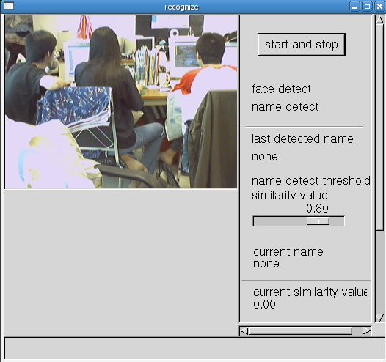

ภาพแสดงการตรวจสอบที่ไม่มีใบหน้าบุคคล

5. การใช้งานที่ไม่ถูกต้อง
การใช้งานของผู้ดูแลระบบที่ไม่ถูกต้อง จะมีโอกาสเกิดขึ้นได้สองกรณีคือ
5.1 เพิ่มชื่อบัญชีผู้ใช้งานในระบบไม่ถูกต้อง แสดงผลดังนี้

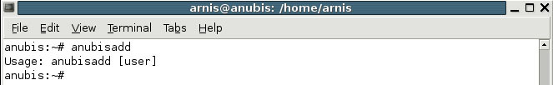

ภาพแสดงผลของคำสั่งเพิ่มผู้ใช้งานที่ไม่ถูกต้อง

5.2 ลบชื่อบัญชีผู้ใช้งานในระบบไม่ถูกต้อง แสดงผลดังนี้

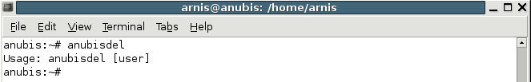

ภาพแสดงผลของคำสั่งลบผู้ใช้งานที่ไม่ถูกต้อง
6. การเพิ่มหรือลบชื่อบัญชีผู้ใช้โดยไม่มีสิทธิ์ของผู้ดูแลระบบ
ในการเพิ่มหรือลบชื่อบัญชีผู้ใช้ในระบบโดยไม่มีสิทธิ์ของผู้ดูแลระบบในการกระทำดังกล่าวระบบจะแสดงผลดังนี้
6.1 การใช้คำสั่งเพิ่มชื่อผู้ใช้โดยไม่มีสิทธิ์ของผู้ดูแลระบบ

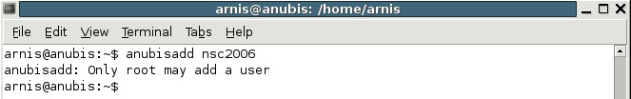

ภาพแสดงการเพิ่มชื่อบัญชีผู้ใช้โดยไม่มีสิทธิ์ของผู้ดูแลระบบ

6.2 การใช้คำสั่งเพิ่มชื่อผู้ใช้โดยไม่มีสิทธิ์ของผู้ดูแลระบบ

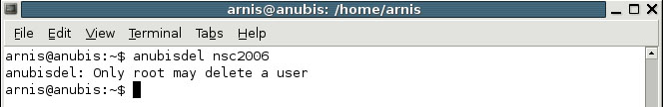

ภาพแสดงการลบชื่อบัญชีผู้ใช้โดยไม่มีสิทธิ์ของผู้ดูแลระบบ

7. การใช้งานระบบโดยใช้ชื่อบัญชีผู้ใช้ที่ไม่มีในระบบ
หากมีการล็อกอินเพื่อเข้าใช้งานระบบโดยใช้ชื่อบัญชีผู้ใช้ที่ไม่มีอยู่จริง ระบบจะแสดงผลดังนี้ เพื่อให้ผู้ใช้พิมพ์ชื่อใหม่

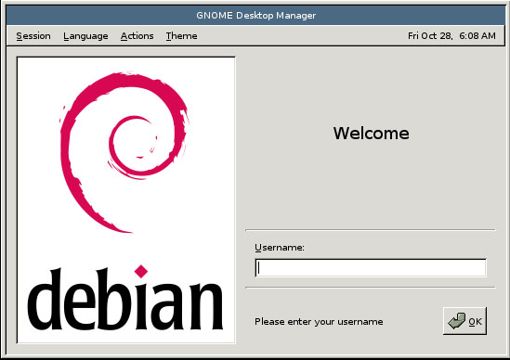

ภาพแสดงการล็อกอินโดยชื่อผู้ใช้ที่ไม่มีในระบบ

